|  |  |  |  |  |  |  |  |  |  |  |  |  |  |  |  |  |
| --- | --- | --- | --- | --- | --- | --- | --- | --- | --- | --- | --- | --- | --- | --- | --- | --- |
|  | | Министерство образования и науки Российской Федерации  Федеральное государственное бюджетное образовательное учреждение  высшего образования  «Российский Экономический Университет им. Г.В. Плеханова»  Московский приборостроительный техникум  Специальность: 09.02.05 Прикладная информатика (по отраслям)  Профессиональный модуль: ПМ 02 Разработка, внедрение и адаптация программного обеспечения отраслевой направленности  Междисциплинарный курс: МДК 02.01 Разработка, внедрение и адаптация программного обеспечения отраслевой направленности  МПТ И-2-14-КП.РВиАПООН 08 17  КУРСОВОЙ ПРОЕКТ  Тема: «Разработка информационной системы: «Мотосалон MotoSport-Bikes», реализация подсистем: продажа мотоциклов, техническое обслуживание, склад запчастей».  Пояснительная записка  Листов:   |  |  | | --- | --- | | Консультант: |  | | Щаников И.М. ____________ |  | | «_____»_____________2017 г |  | | Руководитель: | Выполнил: | | Байков С.А. ____________ | Студент группы И-2-14 | | «_____»_____________2017 г. | _______________ Ибрагимов Д. М. | | Оценка: __________ (______) | «_____»_____________2017 г. |   2017 |
| Подп. и дата |  |
| Инв. N дубл. |  |
| Взаим. инв. N |  |
| Подп. И дата |  |
| Инв. N подл. |  |

Содержание

ВВЕДЕНИЕ 3

1. ОБЩАЯ ЧАСТЬ 4

1.1 Цели разработки: 4

1.2 Проблемная зона 6

1.3 Функциональное назначение разработки 9

1.4 Эксплуатационное назначение разработки 17

2. СПЕЦИАЛЬНАЯ ЧАСТЬ 18

2.1 Постановка задачи 18

2.2 Проектирование 18

# ВВЕДЕНИЕ

Целью данной курсовой работы является разработка информационной системы «Мотосалон Motosport-Bikes». Закрепление практических и теоретических знаний в построении и разработке информационных систем, закрепление навыков работы с CASE-средствами. Данная курсовая работа проводится в рамках профессионального модуля ПМ 02 Разработка, внедрение и адаптация программного обеспечения отраслевой направленности и предполагает освоение и закрепление знаний и профессиональных компетенций.

Профессиональные компетенции:

ПК 2.1. Осуществлять сбор и анализ информации для определения потребностей клиента;

ПК 2.2. Разрабатывать и публиковать программное обеспечение и информационные ресурсы отраслевой направленности со статическим и динамическим контентом на основе готовых спецификаций и стандартов;

ПК 2.3. Проводить отладку и тестирование программного обеспечения отраслевой направленности;

ПК 2.4. Проводить отладку и тестирование программного обеспечения;

ПК 2.5. Разрабатывать и вести проектную и техническую документацию;

ПК 2.6. Участвовать в измерении и контроле качества продуктов.

Основанием выбора данной тематики стало стремление к автоматизации бизнес-процессов: продажа мотоциклов, техническое обслуживание и учет товара на складе для информационной системы «Мотосалон Motosport-Bikes».

1. ОБЩАЯ ЧАСТЬ
   1. Цели разработки:

* Сдача курсового проекта в рамках междисциплинарного курса МДК 02.01 «Разработка, внедрение и адаптация программного обеспечения отраслевой направленности»;
* Закрепление полученного практического опыта в рамках МДК: закрепление практических навыков в CASE-средствах и средах разработки
* ERwin r7.3 – CASE-средство для проектирования и документирования баз данных, которое позволяет создавать, документировать и сопровождать базы данных, хранилища и витрины данных;
* Aris Express 2.4b – методология и тиражируемый программный продукт для моделирования бизнес-процессов организаций. ;
* BPwin v7.2 – программный продукт, предназначен для поддержки процесса создания информационных систем. Относится к категории CASE средств верхнего уровня;
* Visual Studio (2015) – линейка продуктов компании Microsoft, включающих интегрированную среду разработки программного обеспечения и ряд других инструментальных средств. Данные продукты позволяют разрабатывать как консольные приложения, так и приложения с графическим интерфейсом. В том числе с поддержкой технологии Windows Forms, а также веб-сайты, веб-приложения, веб-службы как в родном, так и в управляемом кодах для всех платформ, поддерживаемых Windows, Windows Mobile, Windows CE, .NET Framework, Xbox, Windows Phone .NET Compact Framework и Silverlight.;
* SQL Management Studio (2008/2012) – утилита из Microsoft SQL Server 2005 и более поздних версий для конфигурирования, управления и администрирования всех компонентов Microsoft SQL Server. Утилита включает скриптовый редактор и графическую программу, которая работает с объектами и настройками сервера.
* Закрепление и систематизация теоретических знаний в рамках МДК:
* Бизнес процесс, критерии бизнес процесса;
* Жизненный цикл. Этапы ЖЦ;
* Технология разработки ПО;
* Информационная технология;
* Предметная область;
* Версия программного продукта;
* ES-поставка – прототип;
* PA-поставка – Alpha-версия;
* PB-поставка – Beta-версия;
* RP-поставка – окончательная поставка;
* Язык моделирования;
* Модель SADT;
* Диаграмма потоковых данных (DFD).
* Изучение проблемной зоны предметной области: Мотосалон «Motosport-Bikes»;
* Проведение анализа/проектирования/реализации/ тестирования/ адаптации/ внедрения:
* на этапе анализа проводится работа с программой BPWin;
* на этапе проектирования проводится документация программного продукта. На данном этапе оформляется техническое задание и пояснительная записка
* на этапе реализации производится разработка программного продукта и создание базы данных. На этом этапе производится работа с программами Visual C# и MS SQL;
* на этапе тестирования проводится выявление ошибок при работе с программой;
* адаптация
* внедрение
* Автоматизировать бизнес – процессы: продажа мотоциклов, техническое обслуживание, склад запчастей;
* Освоить методологию разработки:
* RAD (Rapid Application Development). Характерной чертой RAD-модели является короткое время перехода от анализа требований до создания полной системы или программного средства. Жизненный цикл ПО в соответствии с подходом RAD включает четыре стадии:

1. анализ и формирование требований;
2. проектирование;
3. реализация;
4. внедрение и адаптация.
   1. Проблемная зона
      1. Описание предметной области:

Предметная область «Мотосалон Motosport-Bikes» предназначена для автоматизации таких бизнес – процессов как: продажа мотоциклов, учет товара на складе, а также осуществление технического обслуживания.

Штатная схема предприятия

Рисунок – штатная схема

Структурная схема

Рисунок – структурная схема

* + 1. Описание подсистем

Продажа мотоциклов

* Клиентская база – занесение в базу данных о клиенте при покупке мотоцикла (ФИО, номер телефона, права категории А);
* Выбор мотоцикла – производится выбор из базы данных определенной марки и модели мотоцикла;
* Оплата – составление документа о купле-продаже мотоцикла.

Техническое обслуживание

* Выбор вида технического обслуживания – выбор из списка оказываемых услуг;
* Выбор марки и модели – производится выбор из списка модели и марки мотоцикла;
* Оплата ТО – составление отчета о техническом обслуживании мотоцикла.

Склад запчастей

* Хранение в БД информации о товаре (дата поступления, поставщика товара, название товара, количество);
  + 1. Описание информационных объектов:
* Таблицы – основные объекты для работы с базой данных, в таблицах хранятся все данные, имеющиеся в базе, а также таблицы хранят и структуру базы (поля, их типы и свойства);
* Отчеты
* Схемы
* Входные данные
* Выходные данные
  + 1. Описание круга потребителей:

Данная информационная система ориентирована на таких потребителей как:

* Люди, интересующиеся мотоциклами;
* Юридические лица, которые производят тюнинг или ремонт мотоциклов;
* Лиц достигших совершеннолетнего возраста;
* Лиц, получившие права категории А + А1+ М1.
  1. Функциональное назначение разработки
     1. Бизнес – процессы предметной области

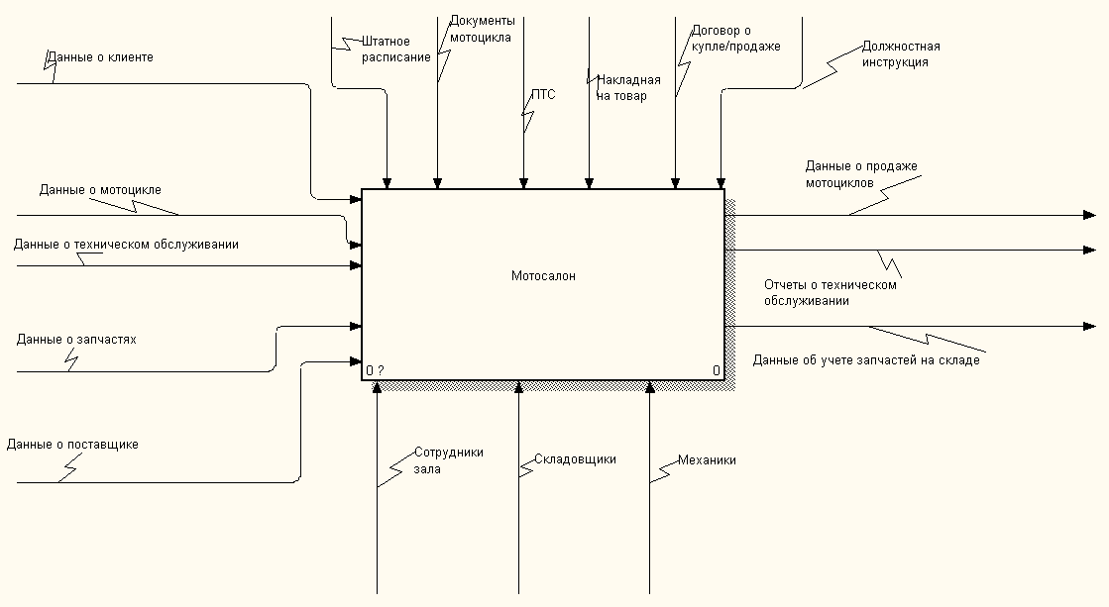

Рисунок – бизнес – процессы 1-ого уровня

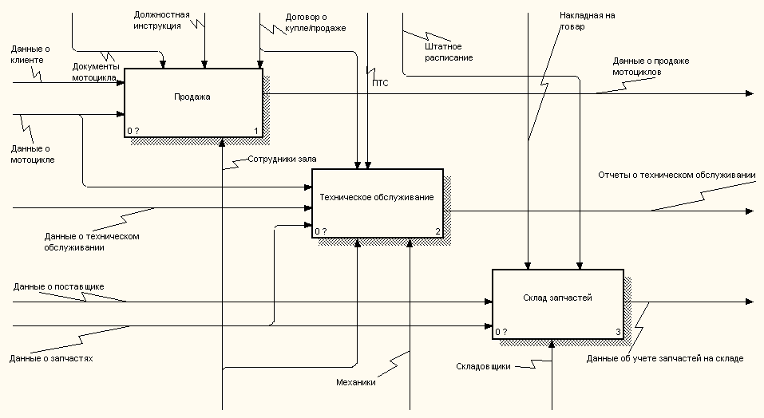

Рисунок – бизнес – процессы 2-ого уровня

* + 1. Структурно – функциональные модели

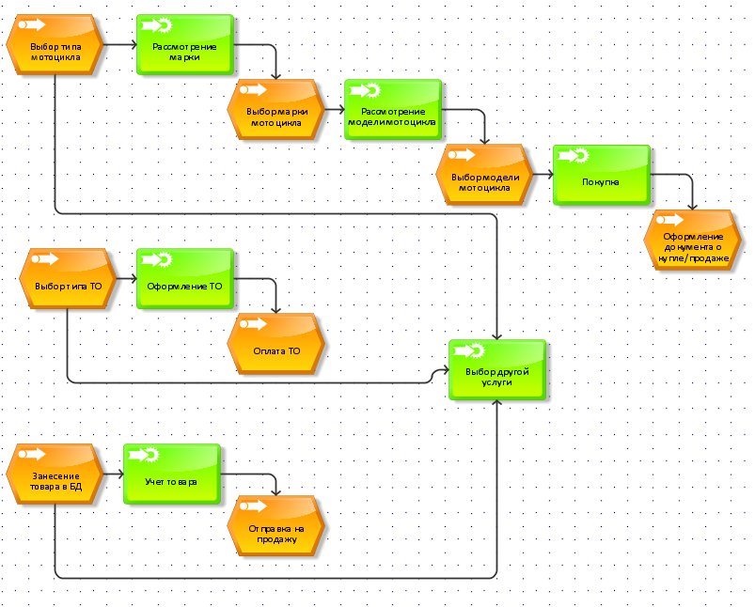

Рисунок – общая схема

* + 1. Описание функций

Авторизация – позволяет пользователю начать работу с информационной системой, в рамках своих прав доступа;

Регистрация – данная функция позволяет пользователю зарегистрироваться в базе данных информационной системы;

Покупка мотоцикла – позволяет клиенту выбирать тип, марку и модель мотоцикла, с последующей его покупкой;

Техническое обслуживание – данная функция предназначена для того, чтобы клиент мог оформить ТО для своего мотоцикла. Также данная функция предоставляет клиенту выбор типа технического обслуживания;

Стандартные функции БД – данные функции доступны только для пользователя с правами «Администратор». Данные функции предоставляют возможность добавлять, изменять и удалять какие-либо данные в базе данных информационной системе;

Склад товара – данная функция доступна только для пользователя с правами «Администратор». Функция предоставляет администратору информацию о товаре, его поставщике, дате принятия и количестве товара.

* + 1. Дизайн проект

Заставка

Стартовая страница приложения (Рисунок 6).



Рисунок – Страница «Заставка»

Главное окно

Данное окно отображает кнопки для перехода к формам авторизации или регистрации (Рисунок 7)

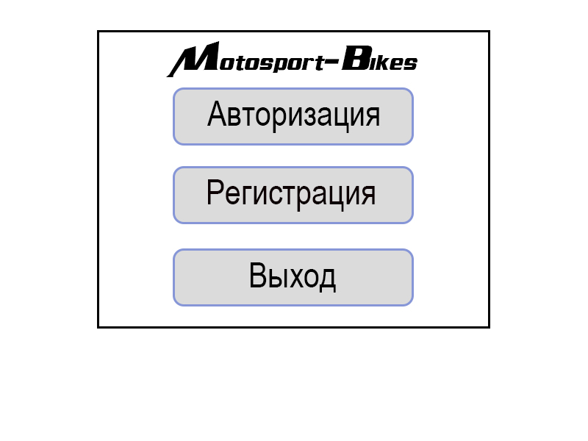

Рисунок – главное окно

Страница «Авторизация»

В форме авторизация в зависимости от логина будет производиться разделение прав доступа. Для администрирования существует, на пример, логин «administrator» со своим паролем (Рисунок 8).

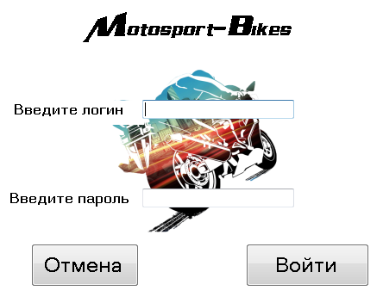

Рисунок – Страница «Авторизация»

При нажатии на кнопку «Войти» произведется авторизация пользователя в информационной системе, а при нажатии на кнопку «Отмена» произведется переход на предыдущее окно (Рисунок 9)

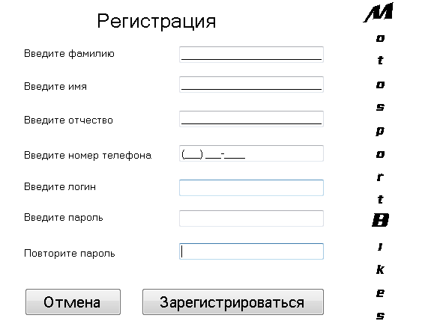

Рисунок – страница регистрации

Окно регистрации позволяет пользователю зарегистрироваться в базе данных информационной системы, для последующей работы с ней (Рисунок 15).

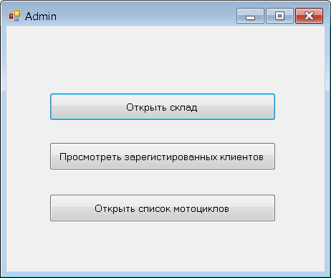

Рисунок – окно администратора

На данном окне администратору представлены три кнопки по нажатию которых открываются соответствующие окна (Рисунок 10)

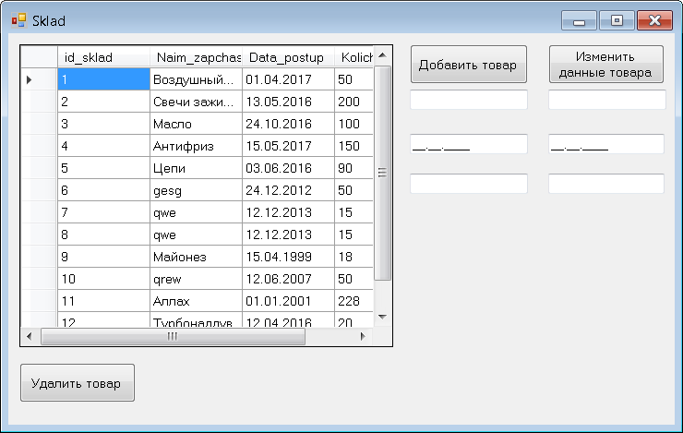

Рисунок – окно склада

Форма склад выводит данные о товаре хранящийся в базе данных над которым можно производить манипуляции (Рисунок 10)

* 1. Эксплуатационное назначение разработки
     1. Роли (Таблица 1)

Таблица – Роли информационной системы

|  |  |  |
| --- | --- | --- |
| Название роли | Краткое описание | Доступные функции |
| Клиент | Роль «Клиент» позволяет пользователю просматривать доступные услуги для него | Покупка мотоциклов, оформление технического обслуживания |
| Администратор | Роль «Администратор» дает возможность просматривать список зарегистрированных клиентов, а также добавлять, изменять или удалять данные | Стандартные функции БД (добавление, изменение, удаление) |

* + 1. Требования к эксплуатации (Таблица 2, Таблица 3)

Таблица – Минимальное аппаратное обеспечение

|  |  |
| --- | --- |
| Название компонента | Описание |
| Процессор | Совместимый с IBM |
| ОЗУ | 16 Мб и выше |
| HDD | 48 Мб и выше |
| Видеокарта | Совместимая с DirectX9 |

Таблица – Минимальное программное обеспечение

|  |  |
| --- | --- |
| Наименование вида ПО | Описание |
| Операционная система | Windows 7 (можно и другие версии) |
| SQL Server | 2008 и выше |

1. СПЕЦИАЛЬНАЯ ЧАСТЬ
   1. Постановка задачи

Данный курсовой проект предполагает закрытие следующих задач:

* Проведение анализа предметной области IDEF 0;
* Проведение структурно – функционального анализа предметной области;
* Реализация стандартных функций БД;
* Реализация в БД объектов (Triggers, Procedures, View, Roles);
* Создание интуитивно – понятного интерфейса;
  1. Проектирование
     1. Внутренняя спецификация
        1. Описание входных и выходных данных (Таблица 4, таблица 5)

Таблица – Входные данные

|  |  |  |  |
| --- | --- | --- | --- |
| Логическое название поля | Физическое название поля | Тип данных | Ограничения |
| Таблица Klient | | | |
| Фамилия | Fam_kl | Varchar | 30, not null |
| Имя | Imya_kl | Varchar | 30, not null |
| Отчество | Otch_kl | Varchar | 30, null |
| Номер телефона | Nom_tel | Varchar | 13, not null, phone number |
| Логин | Login | Varchar | 8, not null |
| Пароль | Parol | Varchar | 8, not null |
| Таблица Marka_motocikla | | | |
| Наименование марки | Naim_marka | Varchar | 30, not null |
| Таблица Model_moto | | | |
| Наименование модели | Naim_model | Varchar | 50, not null |
| Таблица Tip_moto | | | |
| Наименования типа | Naim_tip | Varchar | 20, not null |
| Таблица Characteristics | | | |
| Дата выпуска | Data_vipuska | Varchar | 4, not null |
| Цвет | Color | Varchar | 30, not null |
| Рабочий объем | Rabochiy_obyem | Varchar | 5, null |
| Количество тактов | Kolichestvo_taktov | Varchar | 1, not null |
| Количество цилиндров | Kolichestvo_cilindrov | Varchar | 1, not null |
| Тип двигателя | Tip_dvigatelya | Varchar | Max, not null |
| Мощность в ЛС | Moshnost_LS | Varchar | 3, not null |
| Таблица Sklad | | | |
| Наименование запчасти | Naim_zapchasti | Varchar | Max. not null |
| Дата поступления | Data_postup | Varchar | 10, not null |
| Количество | Kolichestvo | int | Not null |
| Таблица Tech_Obslushivanie | | | |
| Наименование ТО | Naim_TO | Varchar | Max, not null |
| Цена ТО | Cena_TO | Varchar | 4, not null |
| Таблица Roli | | | |
| Наименование роли | Naim_rol | Varchar | 10, not null |
|  |  |  |  |

Таблица – Выходные данные

|  |  |  |  |
| --- | --- | --- | --- |
| Логическое название поля | Физическое название поля | Вид документа | Расширение |
| Акт о купле-продаже мотоцикла | Akt o kup-prod moto | Акт | .docx |
| Отчет о техническом обслуживании | Otchet o TO | Отчет | .docx |

* + - 1. Модель данных (Рисунок 12, Рисунок 13)

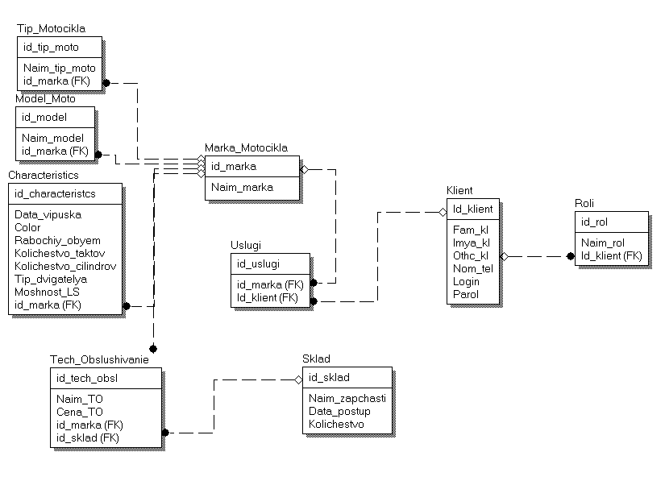

Рисунок – физическая модель данных

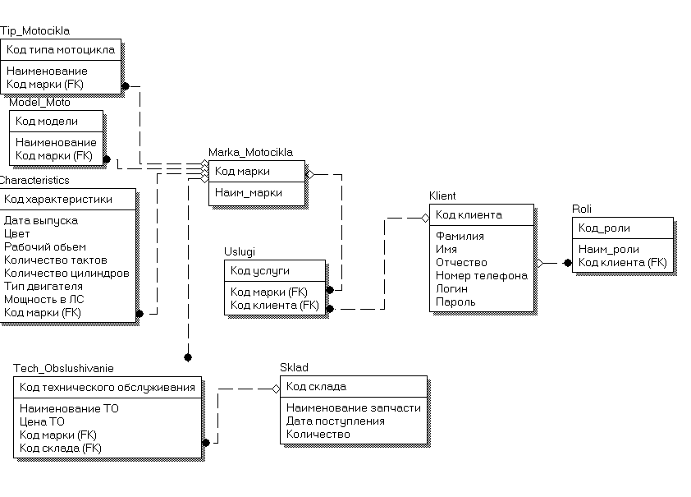

Рисунок – логическая модель данных

* + - 1. Архитектура информационной системы (Рисунок 14)

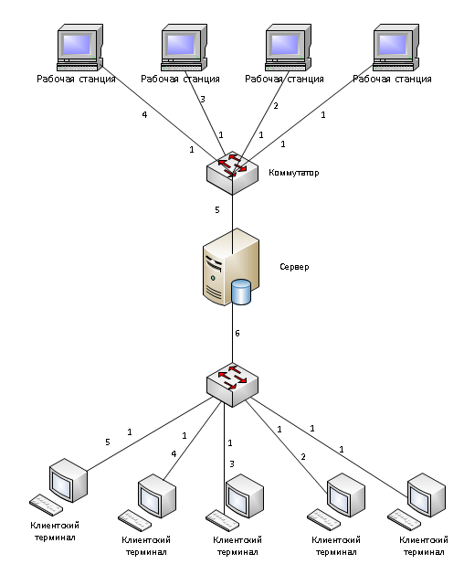

Рисунок – схема архитектуры информационной системы

На данной схеме изображена двухзвенная архитектура сети, в которой имеется один сервер, от которого в две стороны идут сетевые кабеля к коммутаторам. К рабочим станциям 5 сетевых кабелей, которые распределены через коммутатор к каждой из рабочей станции. К клиентским терминалам таким же способом распределены 6 кабелей, каждый на терминал.

* + 1. Внешняя спецификация
       1. Общая схема информационной системы (Рисунок 15)

Рисунок – общая схема информационной системы

* + - 1. Функциональная схема (Рисунок 16)

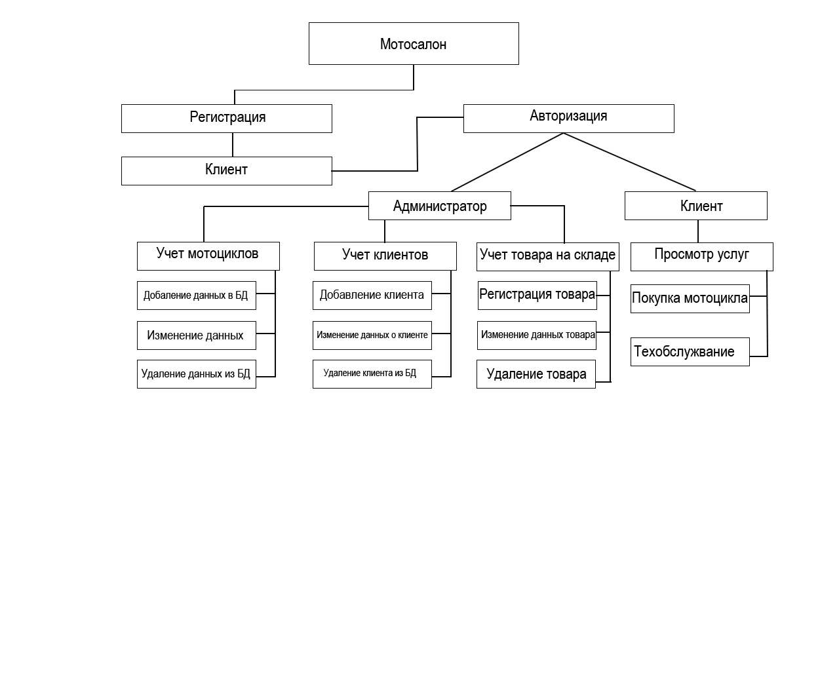

Рисунок – функциональная схема

* + - 1. Алгоритмы

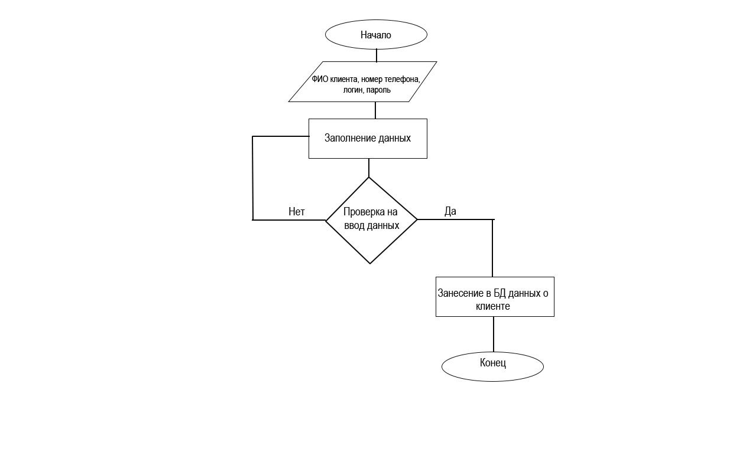

Рисунок – алгоритм регистрации пользователя

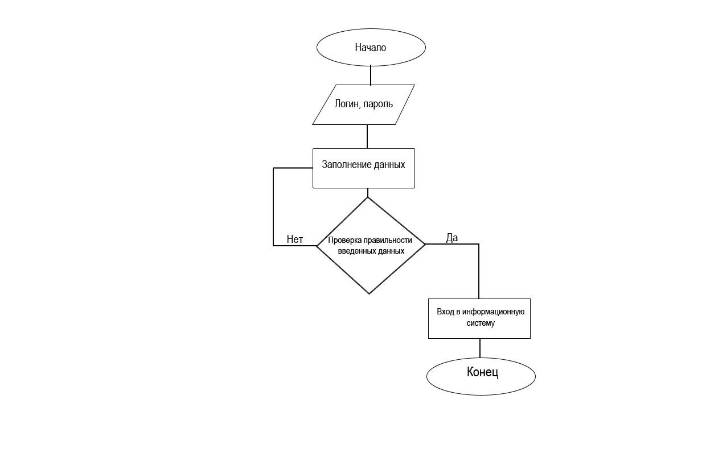

Рисунок – алгоритм авторизации

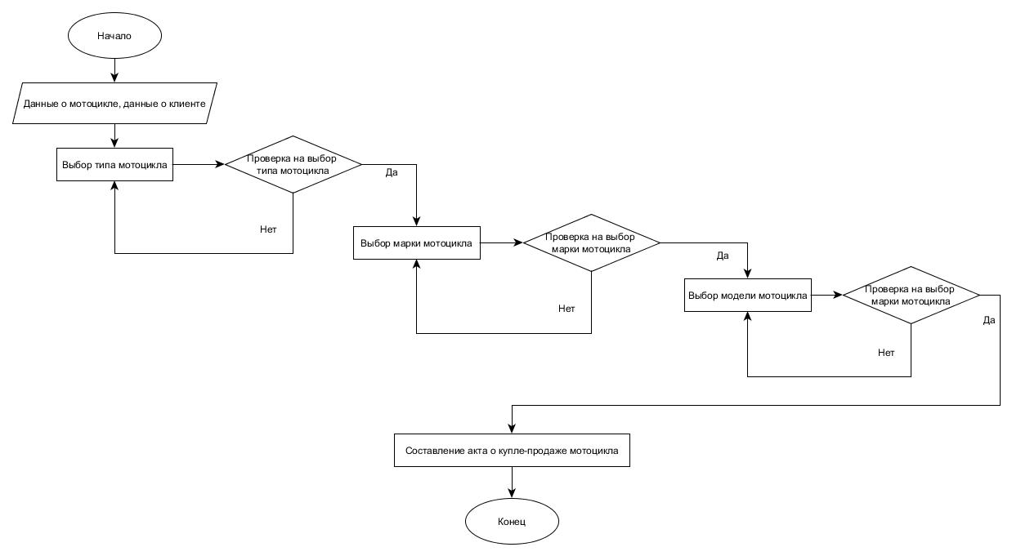

Рисунок – алгоритм покупки мотоцикла

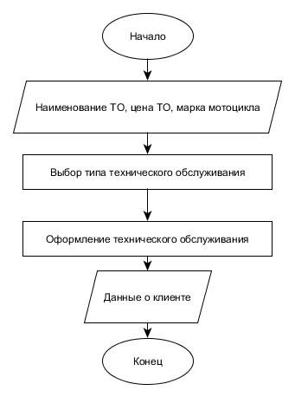

Рисунок – алгоритм техобслуживания

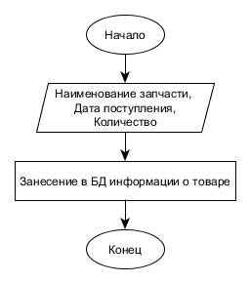

Рисунок – алгоритм учет товара на складе

* + - 1. Шифрование данных

Данная функция не использовалась для информационной системы

* + - 1. Целостность данных

Таблица – Целостность данных

|  |  |  |  |  |
| --- | --- | --- | --- | --- |
| Проверочный элемент | Ситуации | | | Реакция программы |
| a | b | c |
| label2 | Попытка подключения к БД | Ошибка подключения к БД | Успешное подключение к БД | При ошибке подключения происходит перехват ошибки, с последующим выводом в тестируемый компонент сообщения |
|  |  |  |  |  |

* + - 1. Структурная схема (Рисунок 22)

Рисунок – структурная схема

* + - 1. Схема пользовательского интерфейса (Рисунок 23)

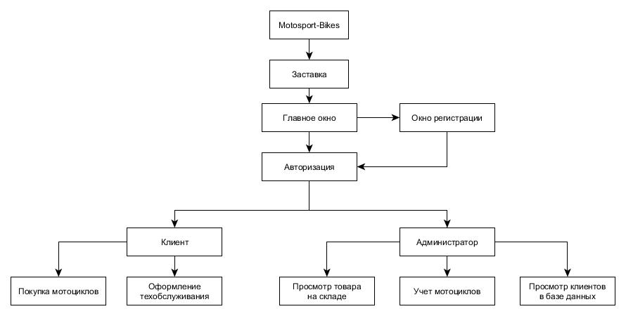

Рисунок – схема пользовательского интерфейса

* + - 1. Тесты

Тестов не проводилось

1. ТЕХНОЛОГИЧЕСКАЯ ЧАСТЬ
   1. Модель жизненного цикла

В данной информационной системе использовалась каскадная модель жизненного цикла. Модель жизненного цикла программного обеспечения — структура, содержащая процессы действия и задачи, которые осуществляются в ходе разработки, использования и сопровождения программного продукта (Рисунок 24).

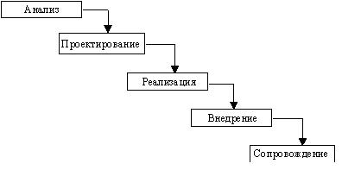

Рисунок – каскадная модель жизненного цикла

* 1. Методология разработки

В рамках данного курсового проекта была использована методология разработки RAD. RAD – это жизненный цикл процесса проектирования, созданный для достижения более высокой скорости разработки и качества ПО, чем это возможно при традиционном подходе к проектированию.

* 1. Средства разработки
     1. Средства анализа

В рамках данного курсового проекта для анализа предметной области использовались следующие программные средства

* BPwin v7.2 – программный продукт, предназначен для поддержки процесса создания информационных систем. Относится к категории CASE средств верхнего уровня;
* Aris Express 2.4b – методология и тиражируемый программный продукт для моделирования бизнес-процессов организаций.
  + 1. Средства проектирования

В качестве средств проектирования информационной системы были использованы следующие программные средства

* ERwin r7.3 – CASE-средство для проектирования и документирования баз данных, которое позволяет создавать, документировать и сопровождать базы данных, хранилища и витрины данных;
* SQL Management Studio (2008/2012) – утилита из Microsoft SQL Server 2005 и более поздних версий для конфигурирования, управления и администрирования всех компонентов Microsoft SQL Server. Утилита включает скриптовый редактор и графическую программу, которая работает с объектами и настройками сервера.
  + 1. Средства реализации

Средства реализации данной информационной системы

* Visual Studio (2015) – линейка продуктов компании Microsoft, включающих интегрированную среду разработки программного обеспечения и ряд других инструментальных средств.
  1. Версионность разработки
     1. Хронология разработки
        1. Мажорная версия

Таблица – Мажорная версия

|  |  |  |
| --- | --- | --- |
| Номер мажорной версии | Изменения в мажорной версии | Дата ввода |
| 1 | 2 | 3 |
| 0.1 | Создание структуры БД | 30.03.2017 |
| 0.2 | Разработка интерфейса | 04.05.2017 |
| 0.3 | Реализация хранимых процедур | 11.06.2017 |
| 0.4 | Создание запросов | 12.06.2017 |

* + - 1. Минорная версия

|  |  |  |
| --- | --- | --- |
| Номер минорной версии | Изменения в минорной версии | Дата ввода |
| 1 | 2 | 3 |
| 0.0.1 | Добавление заставки в приложение | 18.04.2017 |
| 0.0.2 | Добавление класса tablefillclass | 11.06.2017 |
| 0.0.3 | Использование класса SqlConnection | 09.06.2017 |

# ЗАКЛЮЧЕНИЕ

В ходе проделанного курсового проекта в рамках профессионального модуля ПМ 02 Разработка, внедрение и адаптация программного обеспечения отраслевой направленности были освоены практические знания в CASE-средствах. В рамках данного курсового проекта были освоены следующие профессиональные компетенции:

ПК 2.1. Осуществлять сбор и анализ информации для определения потребностей клиента;

ПК 2.2. Разрабатывать и публиковать программное обеспечение и информационные ресурсы отраслевой направленности со статическим и динамическим контентом на основе готовых спецификаций и стандартов;

ПК 2.3. Проводить отладку и тестирование программного обеспечения отраслевой направленности;

ПК 2.4. Проводить отладку и тестирование программного обеспечения;

ПК 2.5. Разрабатывать и вести проектную и техническую документацию;

ПК 2.6. Участвовать в измерении и контроле качества продуктов.

В ходе проделанной курсовой работы были выполнены следующие задачи:

* Проведение анализа предметной области IDEF 0;
* Проведение структурно – функционального анализа предметной области;
* Реализация стандартных функций БД;
* Реализация в БД объектов (Triggers, Procedures, View, Roles);
* Создание интуитивно – понятного интерфейса;
* Разработка механизма аутентификации пользователей.

# СПИСОК ИСПОЛЬЗУЕМОЙ ЛИТЕРАТУРЫ

(М., 2017 г.)

# Список литературы

М., И. Д. (2017 г.). Пояснительная записка. РЭУ МПТ.

**Данный раздел описывает наименование всех источников, используемых при реализации курсового проекта: литература и интернет ресурсы.**

1. **Автор: ФИО, «Название источника», Издательство: «Название издательства», Год: 0000 г, ссылка: www.;**
2. **Название ресурса, пояснение к ресурсу.**

|  |  |
| --- | --- |
| **Количество ресурсов** | **Оценка** |
| **Более 35** | **5 (отлично)** |
| **26-35** | **4 (хорошо)** |
| **16-25** | **3 (удовлетворительно)** |
| **Менее 15 ресурсов** | **2 (неудовлетворительно)** |

ПРИЛОЖЕНИЕ 1

МОДЕЛИРОВАНИЕ БИЗНЕС ПРОЦЕССОВ IDEF 0

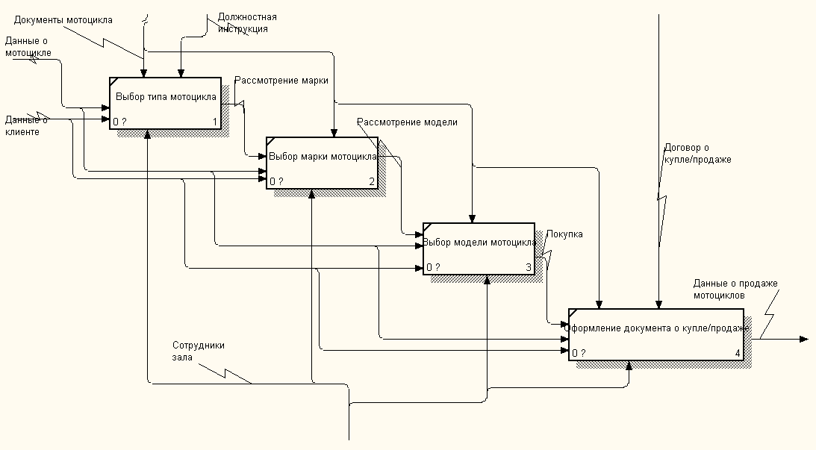

Рисунок – декомпозиция бизнес – процесса «Продажа мотоциклов»

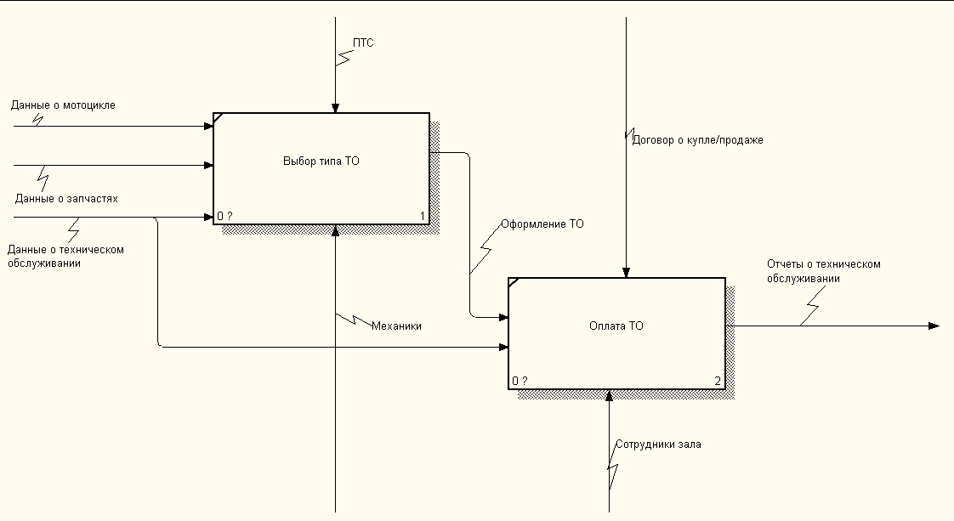

Рисунок – декомпозиция бизнес – процесса «Техническое обслуживание»

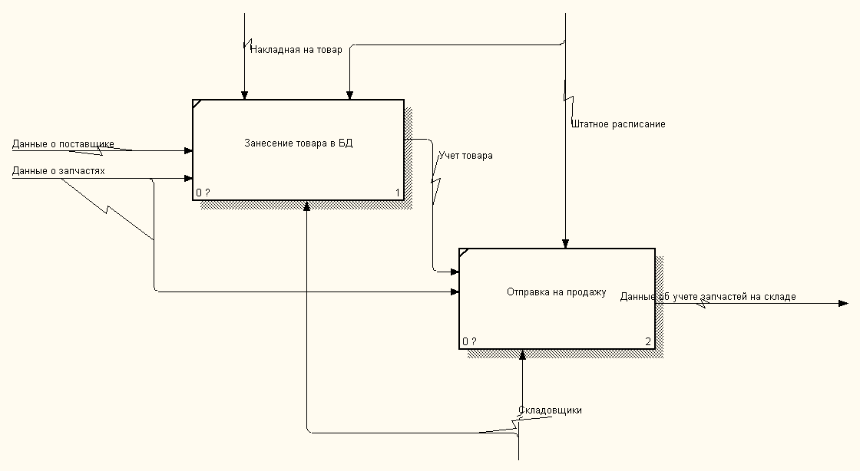

Рисунок – декомпозиция бизнес – процесса «Склад товара»

ПРИЛОЖЕНИЕ 2

EPC МОДЕЛИРОВАНИЕ ПРОЦЕССОВ

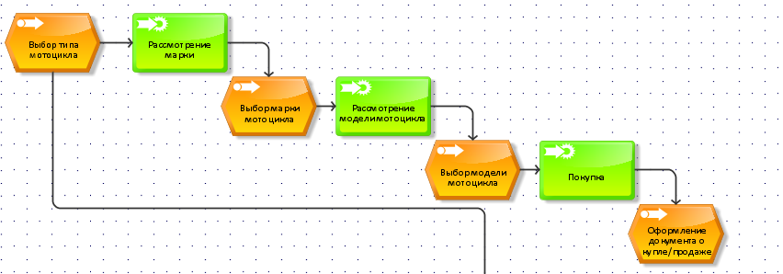

Рисунок – подсистема «Покупка мотоцикла»

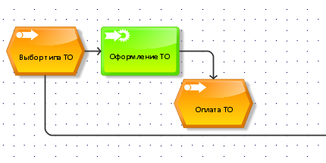

Рисунок – подсистема «Техническое обслуживание»

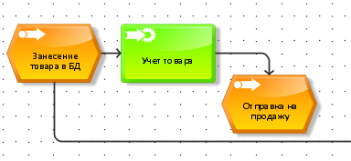

Рисунок – подсистема «Склад товара»